CONTACT:
LEVEREN: op dinsdag, vanaf 9h00 weg om 11h30. Kan vroeger via poort (toegangscode 9051)
toegang kelder via keldergat, op zijn plaats zetten volgens FIFO principe, niet naar boven gaan (ALARM), leeggoed buiten en allemaal meenemen.

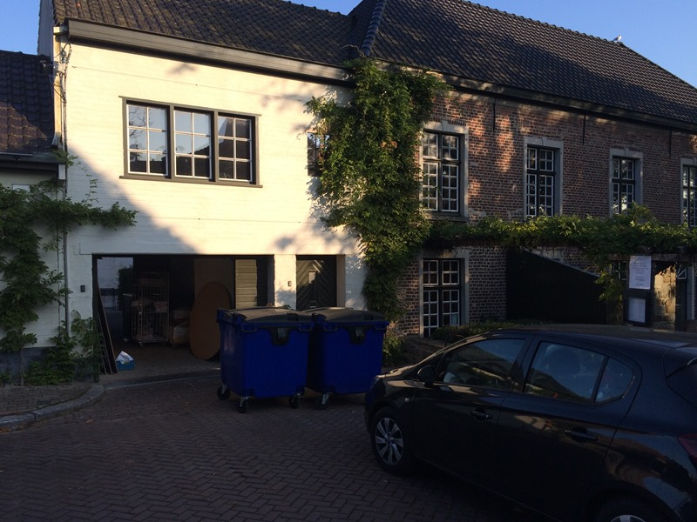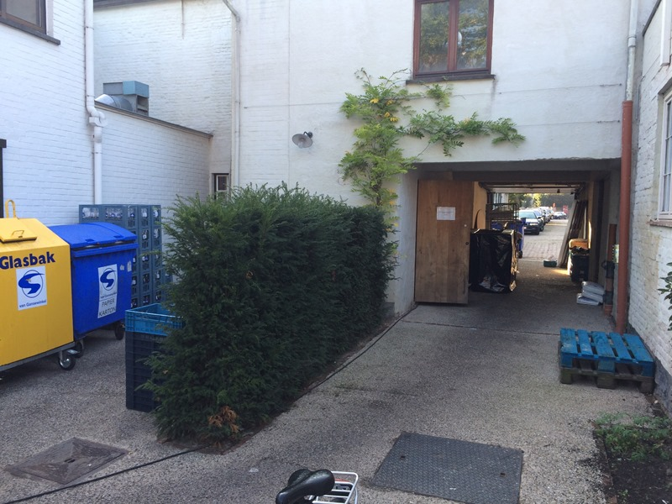
voorgevel van de zaak doorgang tussen straat en binnenkoer
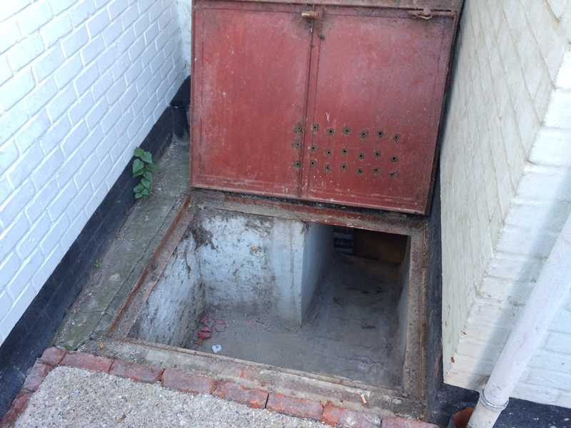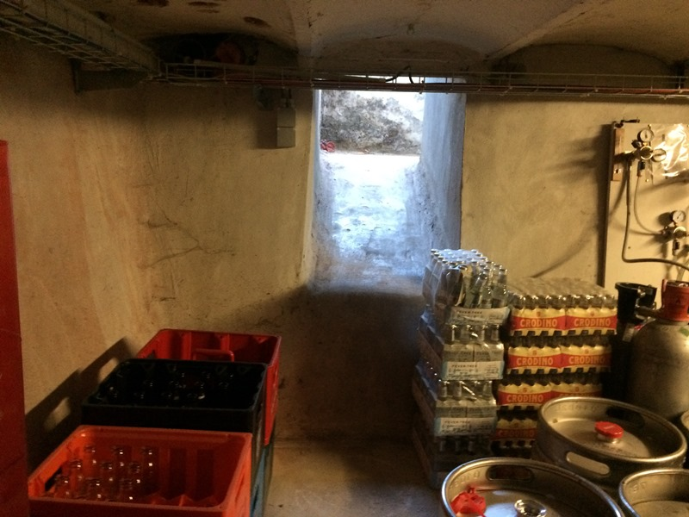
keldergat = doorgang naar kelder kelder 1
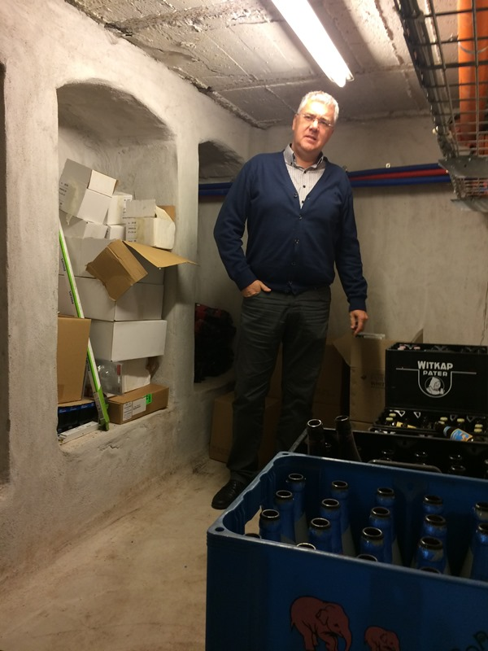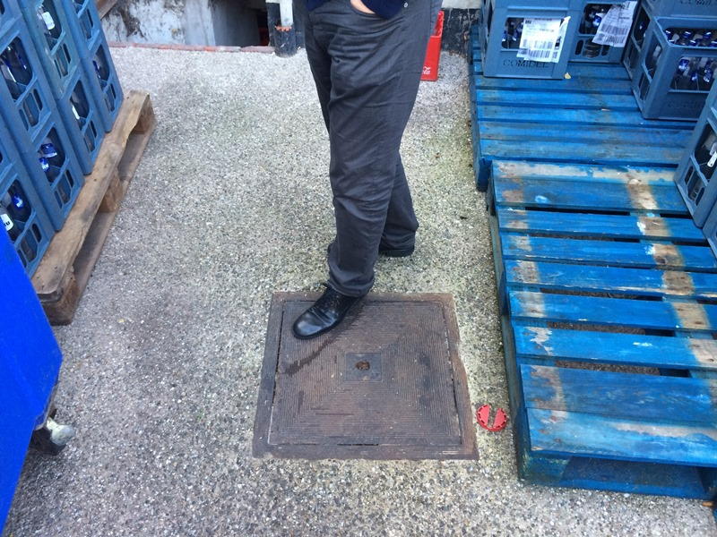
kelder 2 opletten van de deksel(s)

